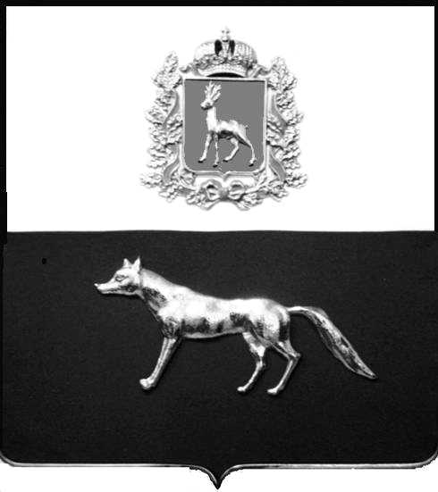

Администрация
муниципального района Сергиевский
Самарской области

ПОСТАНОВЛЕНИЕ
« 17 » 04 2019 г.
№ 515

Об утверждении проекта планировки территории и проекта межевания территории объекта АО «Самаранефтегаз»: 1014ПЭ «ПС 35/10 кВ «Южно-Орловская» в границах сельского поселения Черновка, сельского поселения Верхняя Орлянка и сельского поселения Воротнее муниципального района Сергиевский Самарской области

В соответствии со статьями 41 – 43, 45 Градостроительного кодекса Российской Федерации, учитывая протокол публичных слушаний по проекту планировки территории и проекту межевания территории, находящейся в границах сельского поселения Черновка, сельского поселения Верхняя Орлянка и сельского поселения Воротнее муниципального района Сергиевский Самарской области; заключение о результатах публичных слушаний по соответствующему проекту планировки территории и проекту межевания территории от 15.04.2019 года; руководствуясь Федеральным законом от 06.10.2003 г. №131-ФЗ «Об общих принципах организации местного самоуправлении в РФ», Администрация муниципального района Сергиевский Самарской области

ПОСТАНОВЛЯЕТ:

1. Утвердить проект планировки территории и проект межевания территории объекта АО «Самаранефтегаз»: 1014ПЭ «ПС 35/10 кВ «Южно-Орловская» в границах сельского поселения Черновка, сельского поселения Верхняя Орлянка и сельского поселения Воротнее муниципального района Сергиевский Самарской области (прилагается).
2. Опубликовать настоящее постановление в газете «Сергиевский вестник» и разместить на сайте администрации муниципального района Сергиевский по адресу: http://sergievsk.ru/ в сети Интернет.
3. Настоящее постановление вступает в силу со дня его официального опубликования.
4. Контроль за выполнением настоящего постановления возложить на заместителя Главы муниципального района Сергиевский Чернова А.Е.

Глава муниципального А.А. Веселов
района Сергиевский

Второва В.М. 8 (84655) 2-16-40

